МДОУ д/сад д. Дюдьково
«Зимняя Олимпиада 2019»
Инструктор физической культуры: Е. В. Громова
Развлечения на открытом воздухе зимой доставляют детям огромную радость и приносят неоценимую пользу их здоровью. С целью приобщения детей к традициям большого спорта, для расширения знаний о зимних видах спорта, выявления спортивных интересов, склонностей и способностей детей, а также для совершенствования двигательных умений и навыков, полученных на физкультурных занятиях, в детском саду прошёл спортивный праздник «Зимняя Олимпиада2019». Праздник стал хорошей традицией, так как проводится каждый год.

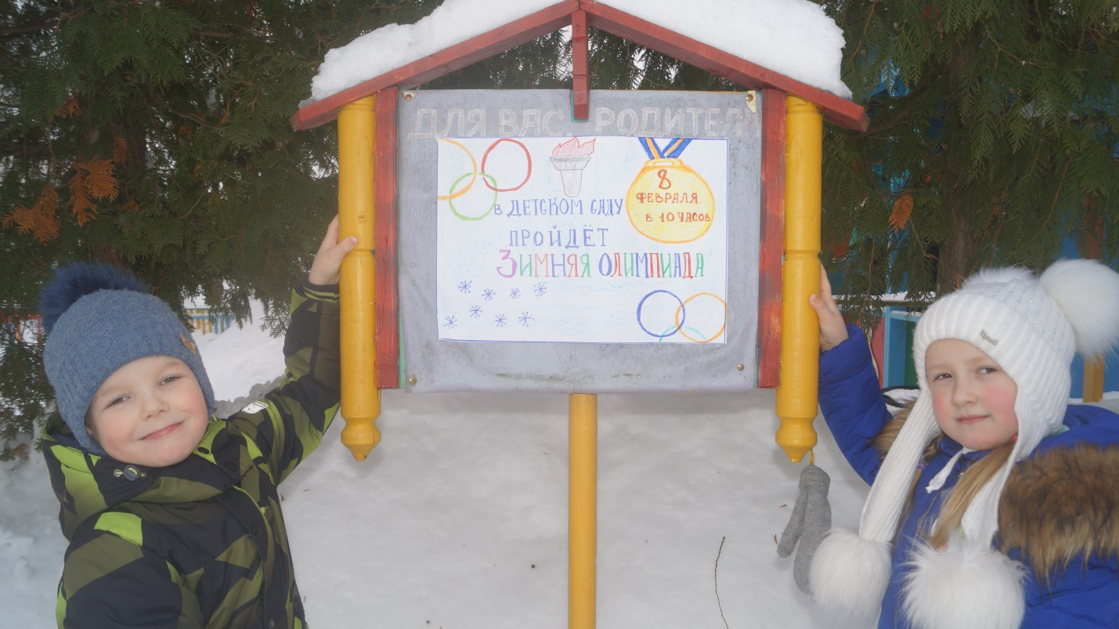

На спортивной площадке царило хорошее настроение, звучала музыка на Олимпийскую тематику. В соревнованиях принимали участие команды: подготовительной группы "Сказка" ,старшей "Дружба ", средней группы "Солнышко".
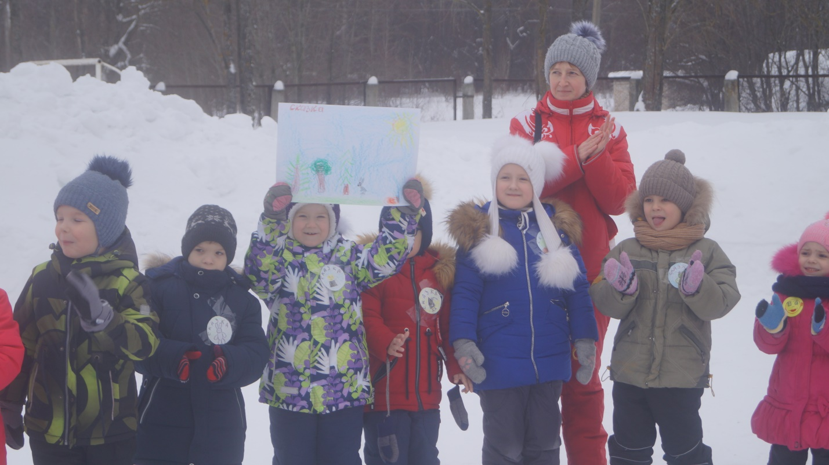
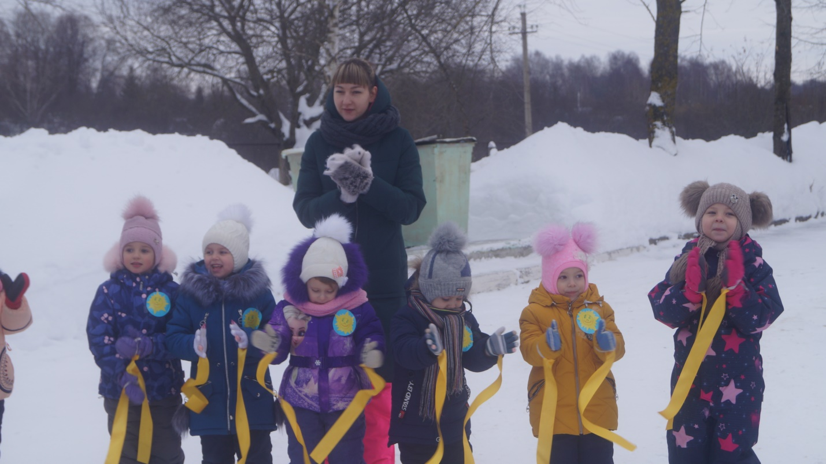
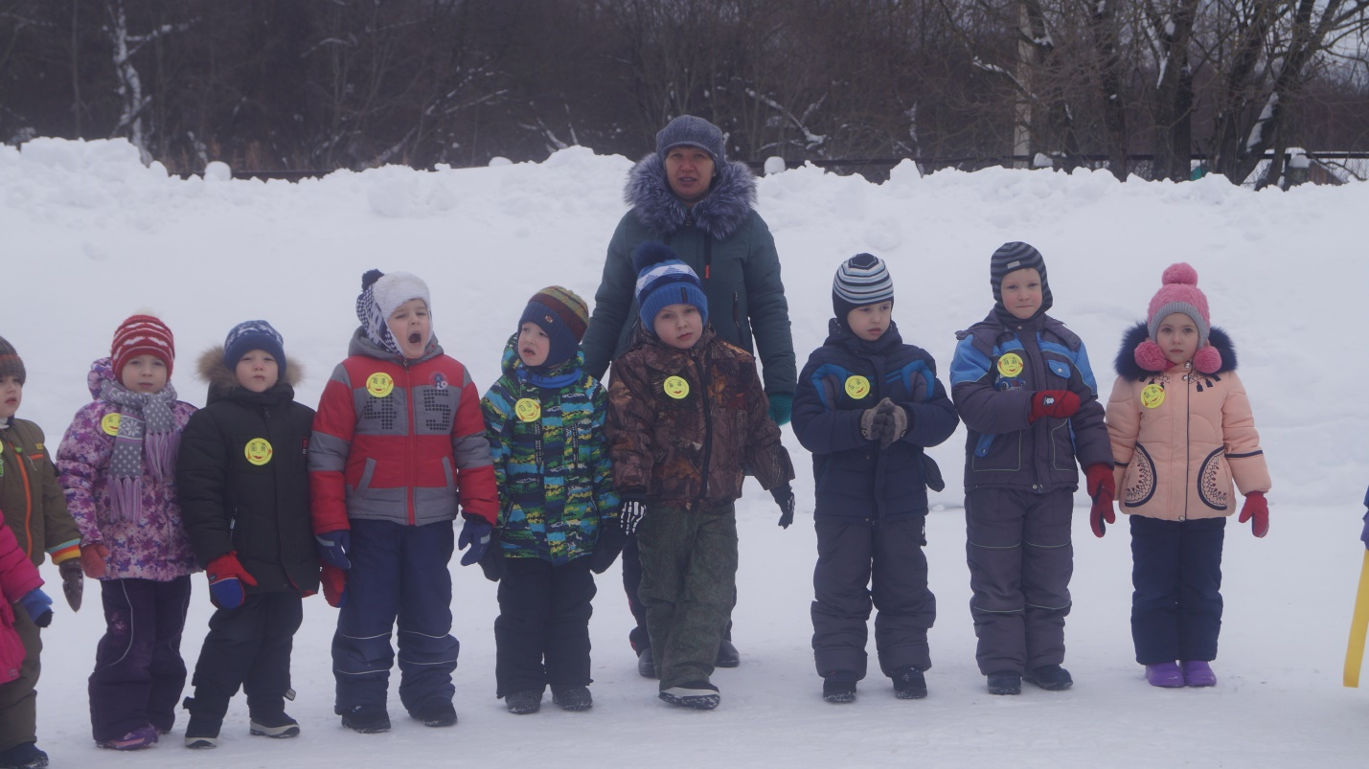

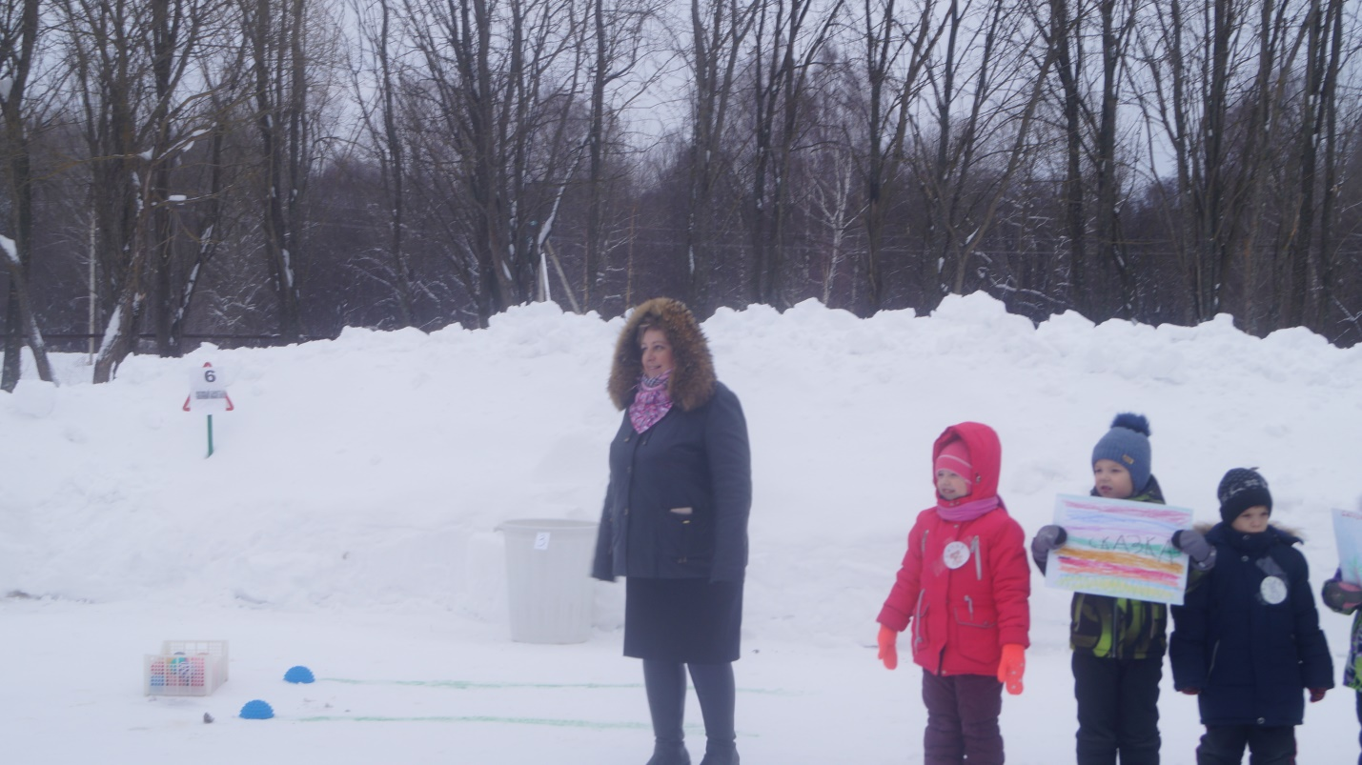
Команды участники подготовили название, девиз и эмблему. Не остались равнодушными к празднику и самые маленькие наши воспитанники, взяв в руки шумелки, они с большим интересом наблюдали за ходом соревнований.

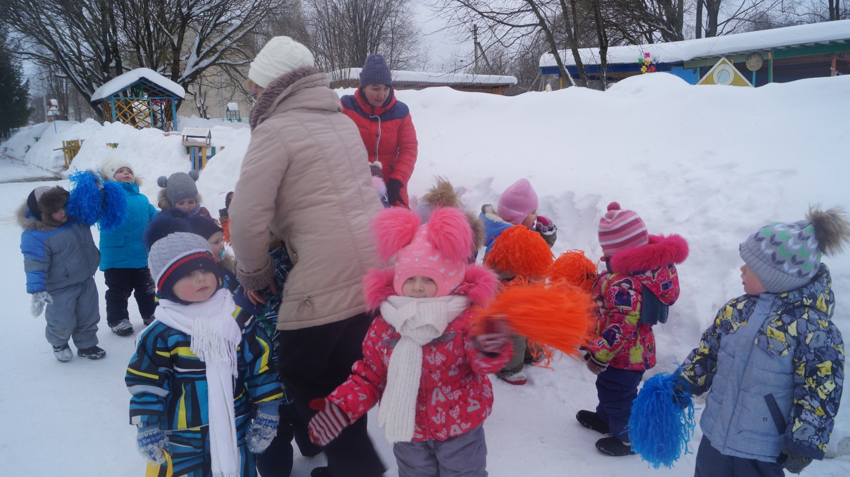
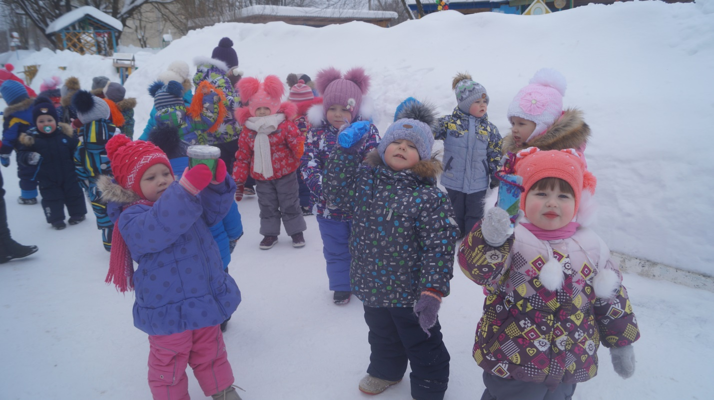

Прежде чем приступить к соревнованиям ребята сделали разминку.
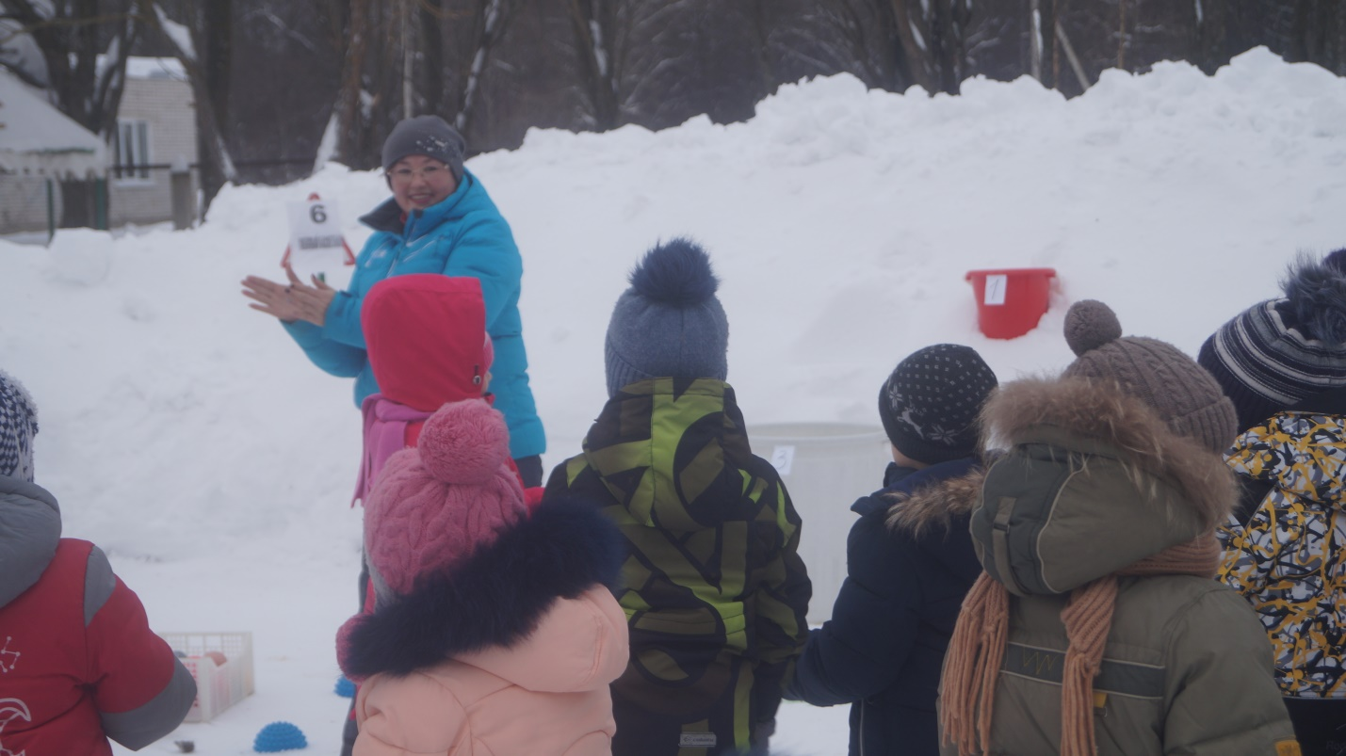

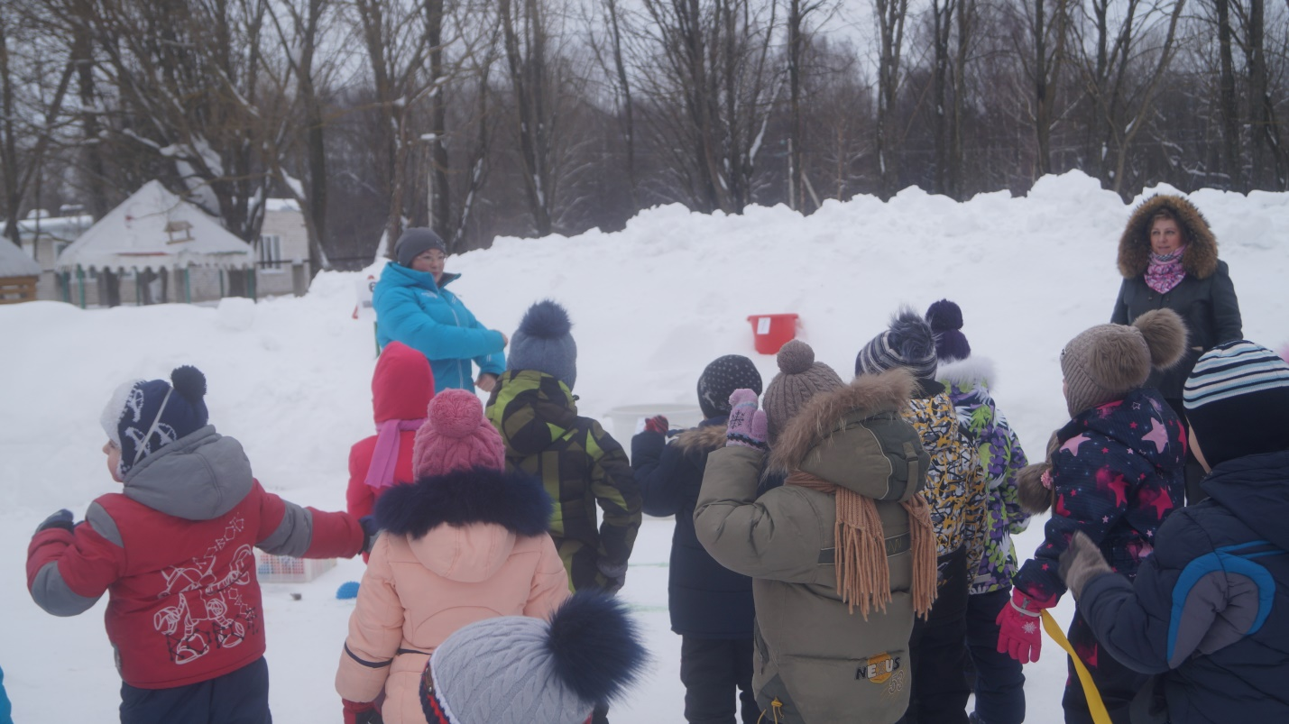
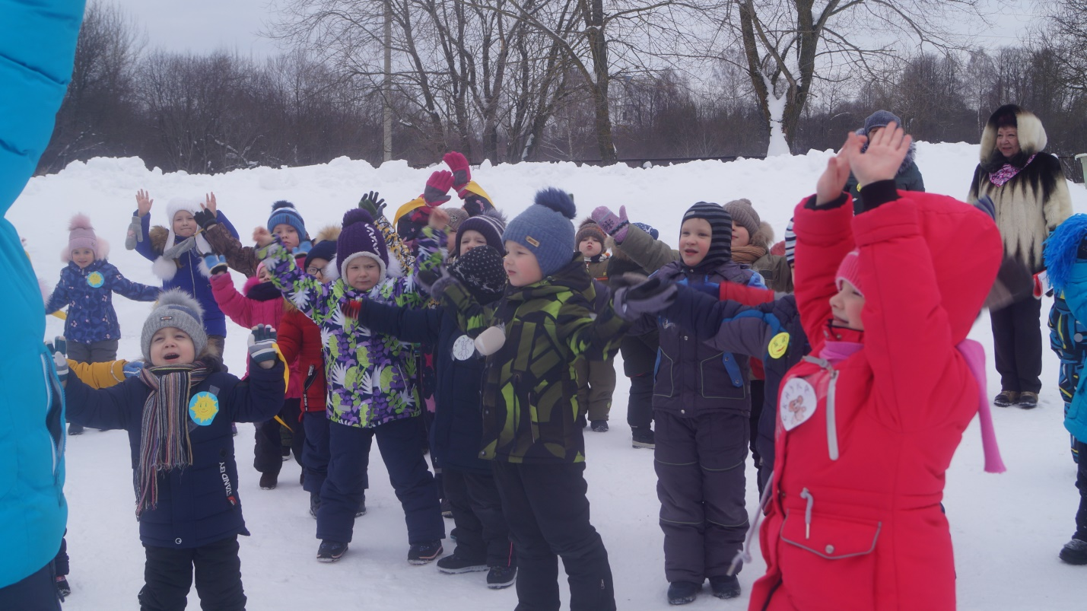

После весёлой, дружной разминки капитаны команд получили маршрутный лист соревнований. Проходя маршрут, каждый участник команды старался заработать очки в общую копилку команды. Судейские коллегии по всем видам олимпиады возглавляли родители.

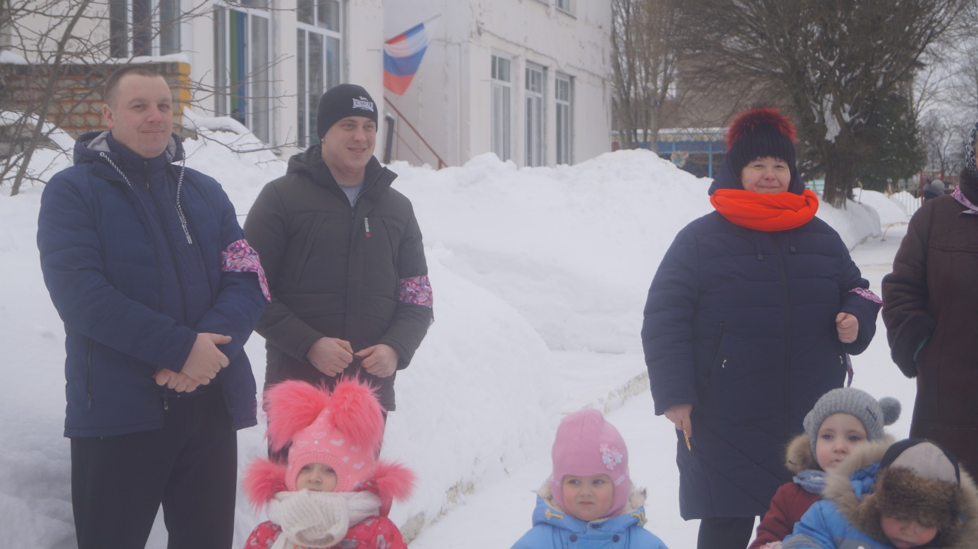
Проходя весь маршрут соревнований, дети попробовали свои силы в выполнении разных заданий. Маршрут детей пролегал через станции: "Хоккей", "Снежный баскетбол", " Игровая пауза", " Зимние виды спорта - загадки", " Ловкая шайба", " Зимний боулинг".

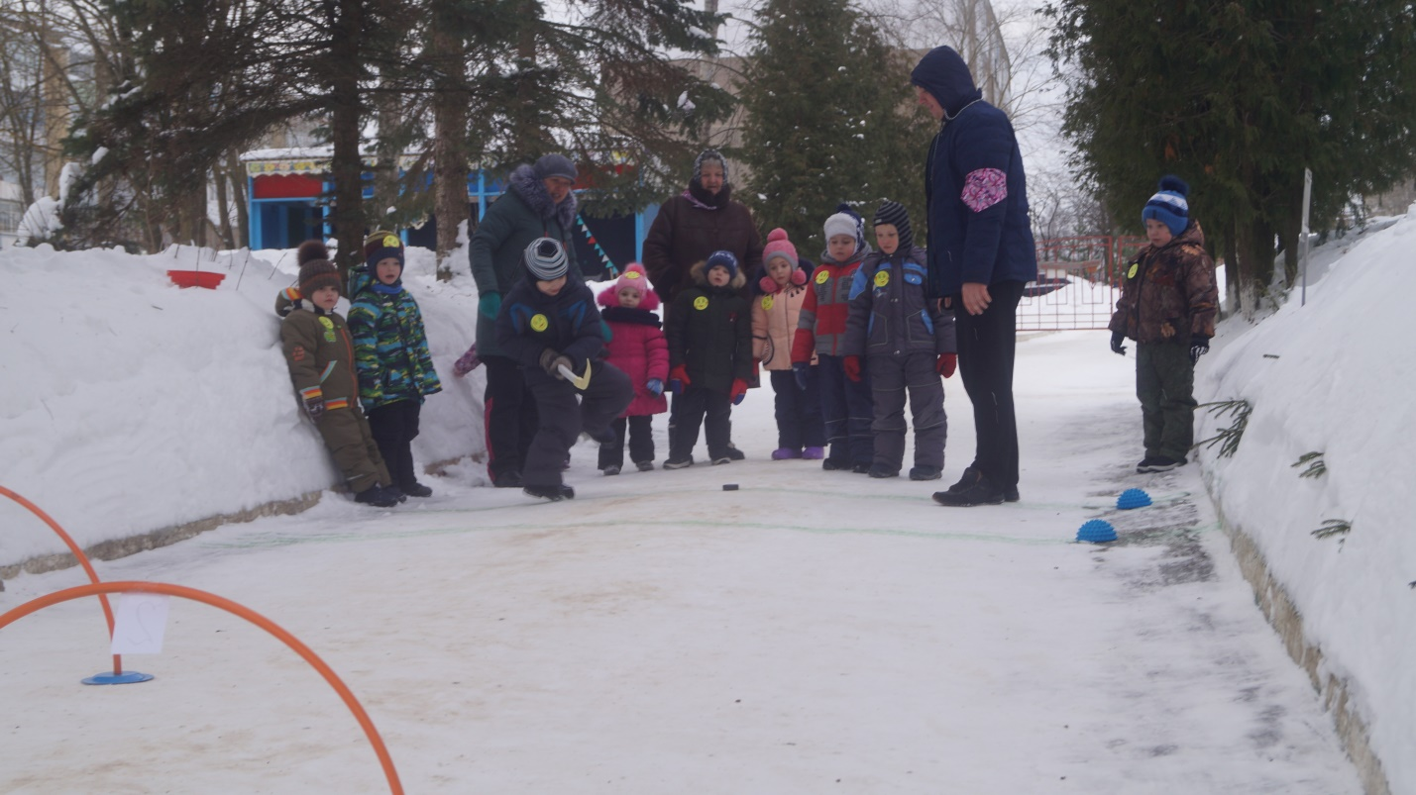

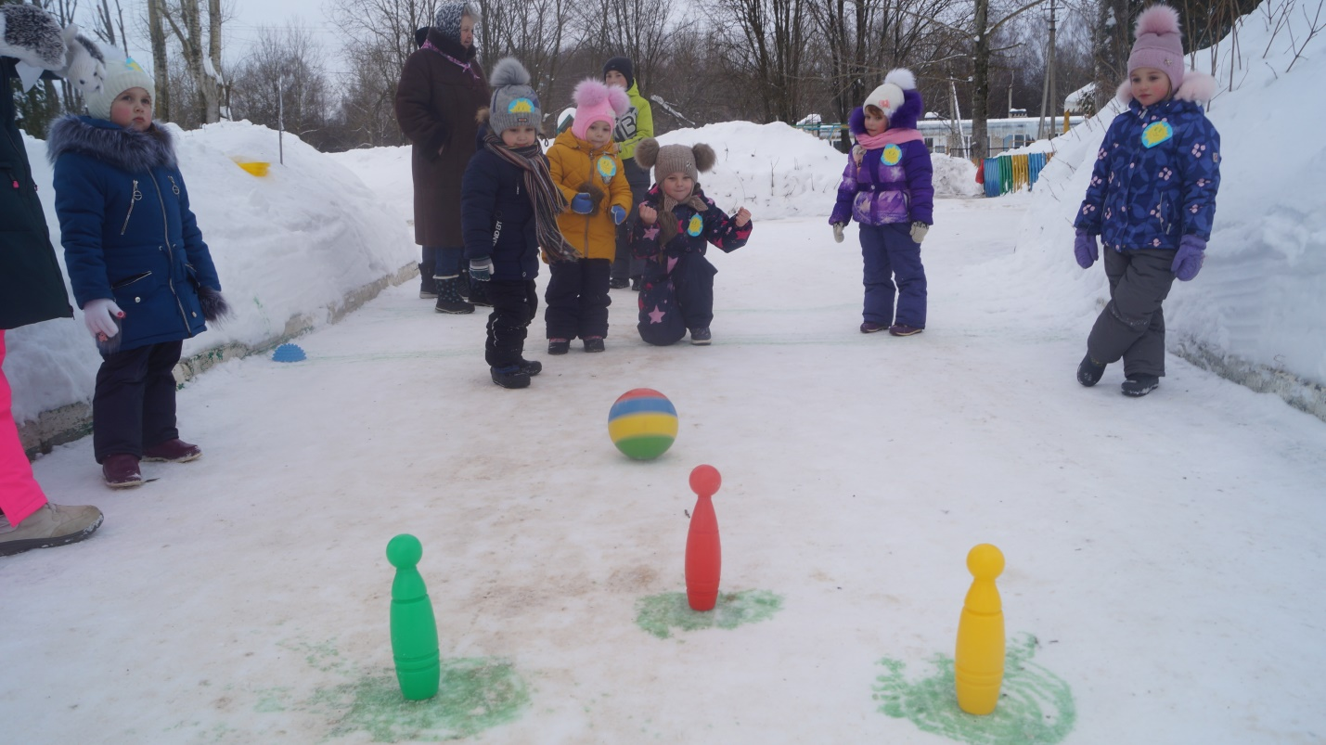

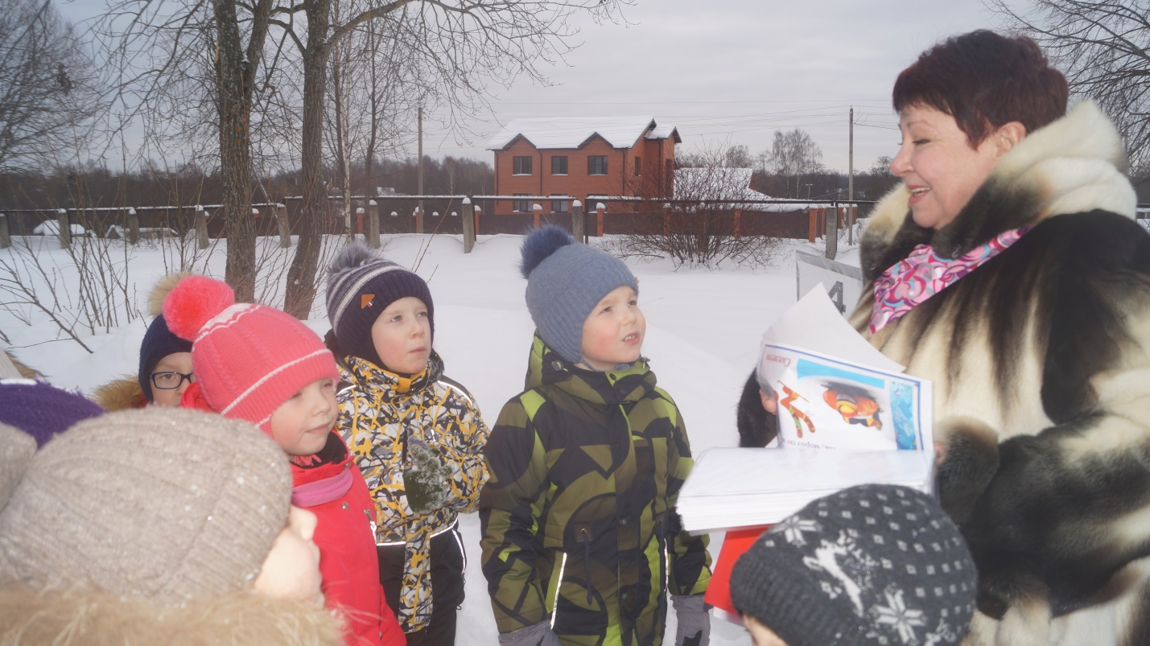

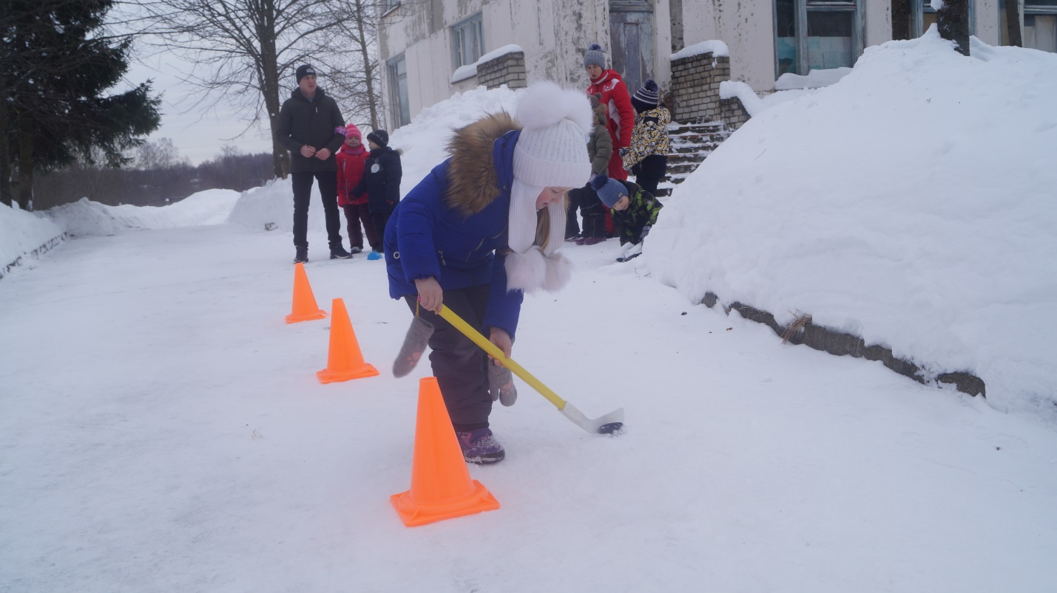

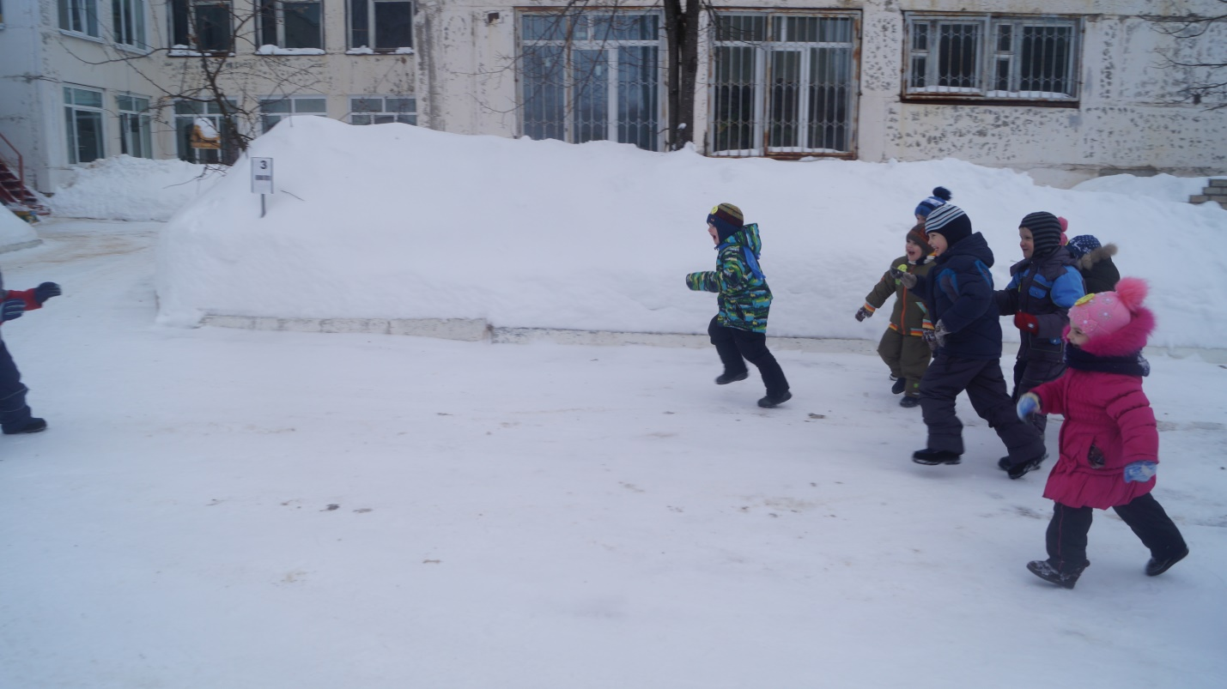

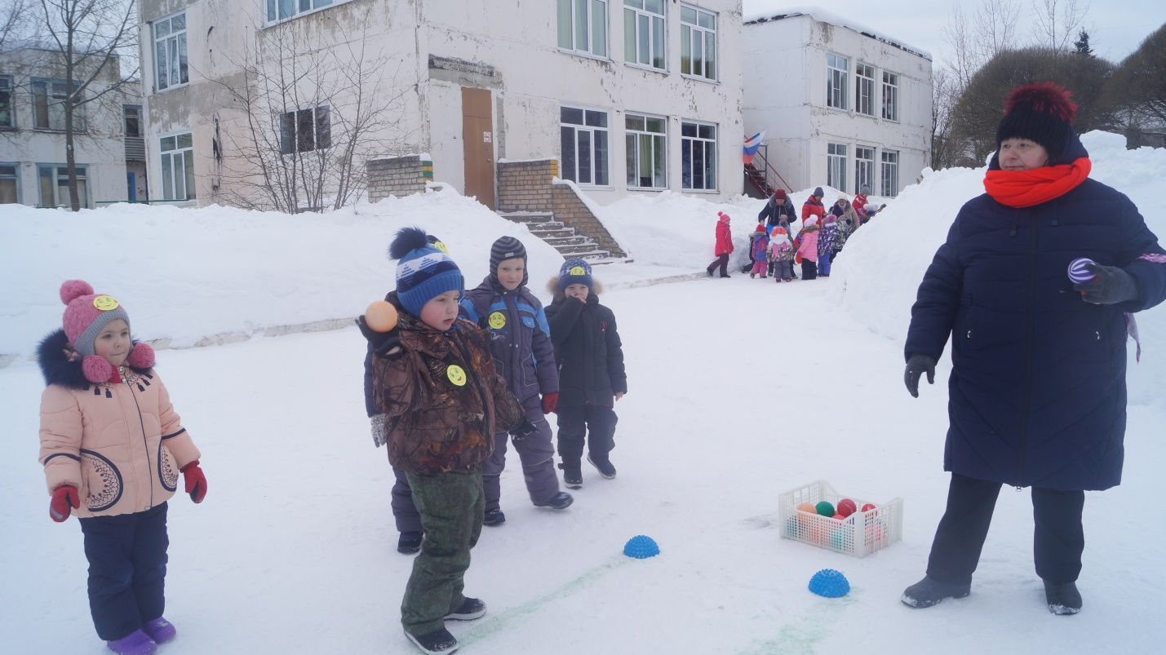
Попробовали свои силы и самые маленькие участники праздника.
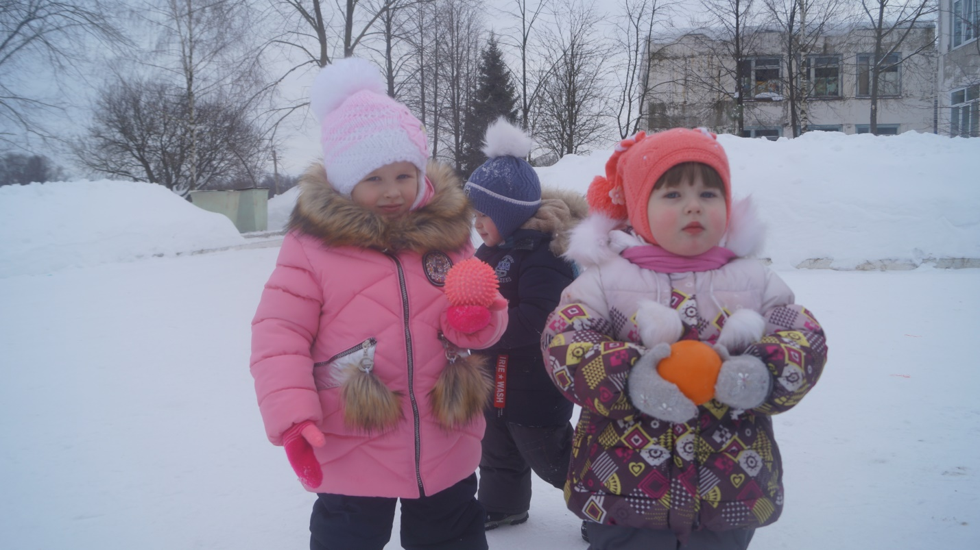

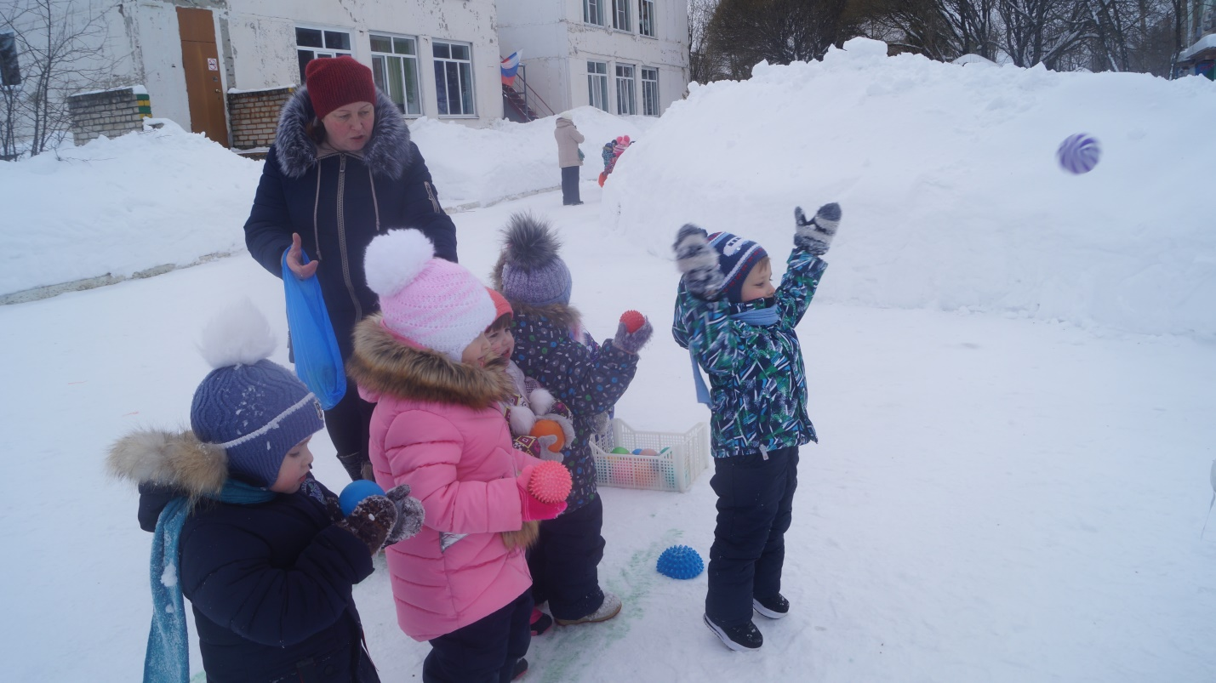
После подведения итогов соревнования, каждая команда получила грамоту и сладкие призы.
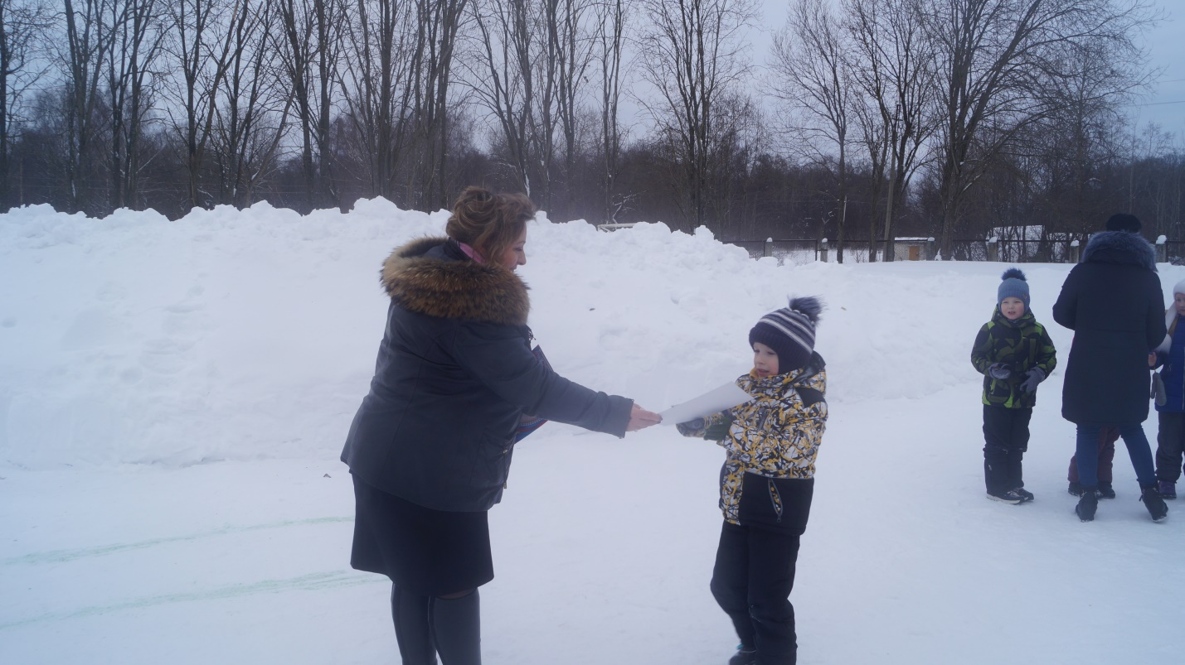

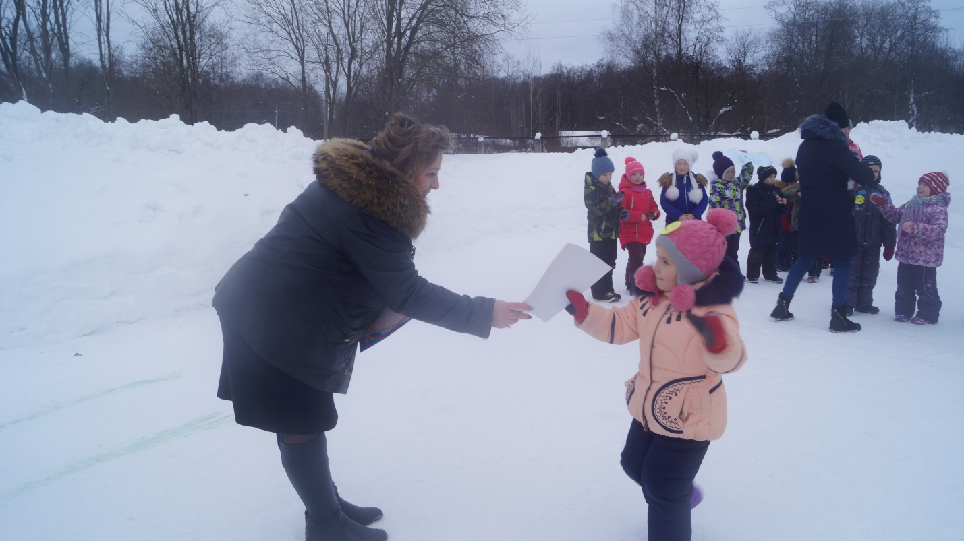

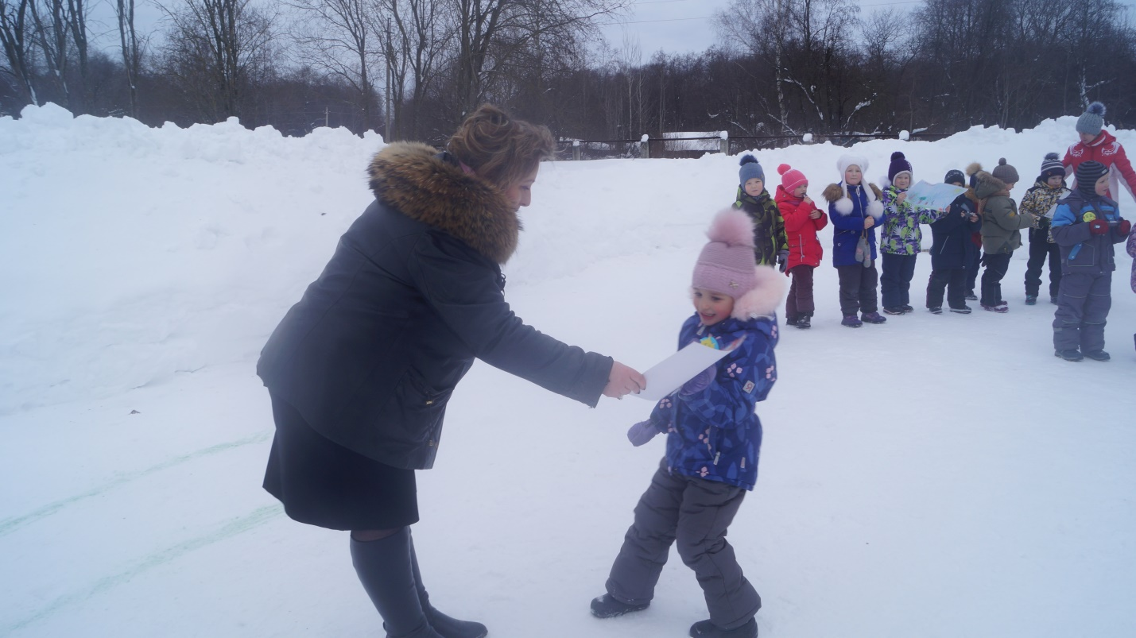

Все участники зарядились энергией и получили много позитивных эмоций.

